**Общегосударственная автоматизированная система учёта и обработки информации**

***Ленин П.В.*** *бакалавр (магистрант) 1-го курса*

*Научный руководитель:* ***Пономарев С.В,*** *к.ф-м.н., доцент*

*Калужский филиал Финуниверситета, Калуга*

**Аннотация.** В работе обобщены и классифицированы понятия АСУ (Автоматизированные системы управления). Рассмотрена история развития и примеры АСУ.

**Ключевые слова:** АСУ, ОГАС.

**National Automated System for Computation and Information Processing**

***Lenin P.V.*** *Bachelor (Master's student) of the 1th year*

*Scientific supervisor:* ***S.V. Ponomarev****, Ph.D., Associate Professor*

*Kaluga Branch of the University of Finance, Kaluga*

**Annotation.** The paper summarizes and classifies the ACS (Automated Control Systems). The history of development and examples of ACS are considered.

**Keywords:** ACS, OGAS.

В 1960-х в СССР на рассмотрении находился проект обещающий упростить управления экономическим аппаратом и увеличить эффективность производственной мощи страны. Проект носил название ОГАС (Общегосударственная автоматизированная система учёта и обработки информации). Основоположниками проекта были Виктор Михайлович Глушков (работал над проектом с 1962) и Анатолий Иванович Китов (Основатель проекта Работавший над ним с 1954 по 1960)

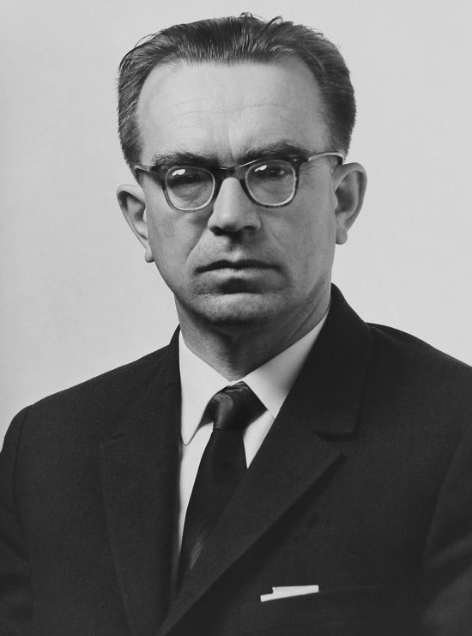 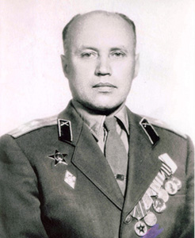

В.М. Глушков (1923-1982) и А.И. Китов (1920 - 2005)

Начало проекта было положено в 1952 г. Когда после прочтения книги Норберта Винера «Cybernetics» Китов загорелся идеей развития кибернетики в стране. Написав несколько работ о кибернетике он решил приняться за полноценный проект Единой государственной сети вычислительных центров (ЕГСВЦ). Китов отправлял письма Хрущёву с целью заполучить финансирование для проекта. Руководство выразило заинтересованность в проекте и заявило о производстве крупной партии ЭВМ. Во втором письме он предложил проект ещё большего масштаба который заключался бы в объединении в единую систему всех ЭВМ страны для гражданских и военных нужд. Проект был отклонен по причине эго дороговизны и недовольства Министерства Обороны, в основном из-за подразумевавшейся в плане реструктуризации Государственного аппарата управления.

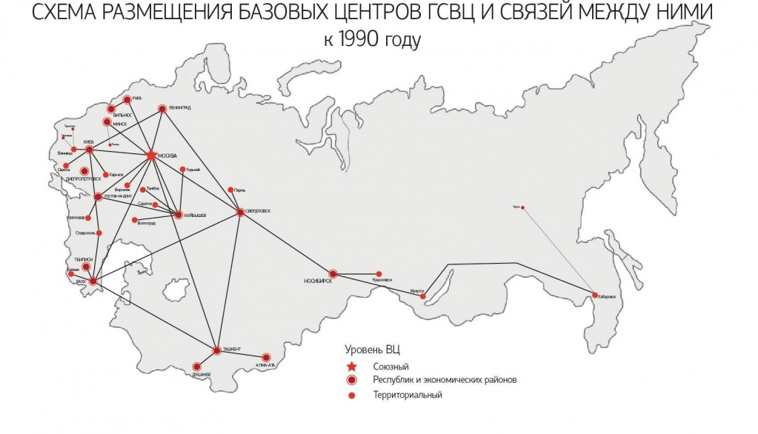

В 1962 Проект был подобран Глушковым. Переименовав проект из ЕГСВЦ в ОГАС он принял решение отказаться от идеи объединения всего в стране в единую компьютерную систему. Вместо этого он сфокусировался на объединении экономического аппарата и его автоматизации. В конечном итоге проект не достиг своей цели в связи с отсутствием необходимых технологии и финансов.

Ещё одним подобным проектом стал «Cybersyn». Он был создан в Чили Британским кибернетиком Стаффордем Биром по заказу правительства Чили. Причиной создания проекта послужил экономический и политический кризис в стране. В отличии от ОГАС, Киберсин был введён в эксплуатацию в 1972 году. Киберсин сумел совладать с кризисом и даже с забастовками водителей которые перекрыли многие дороги. Ещё наблюдалось повышение эффективности производства выше до-кризисных показателей.

Концом проекта послужил переворот в стране при поддержке Американских спец служб.

Итогами работы являются:

1. Был рассмотрен Советский проект АСУ (ОГАС). На чём основан и почему был закрыт.
2. Рассмотрели подобный проект который был реализован и показал свою эффективность в условиях кризиса.

Вывод: Идеи Глушкова о создании единой системы компьютеров были в последствии реализованы в виде сети интернет. Сам проект ОГАС и Киберсин стали прообразами для будущих моделей ИИ.

**Библиографический список**

1. [Электронный ресурс]. <https://ru.wikipedia.org/wiki/%D0%9A%D0%B8%D0%B1%D0%B5%D1%80%D1%81%D0%B8%D0%BD> Киберсин
2. [Электронный ресурс]. <https://ru.wikipedia.org/wiki/%D0%9E%D0%B1%D1%89%D0%B5%D0%B3%D0%BE%D1%81%D1%83%D0%B4%D0%B0%D1%80%D1%81%D1%82%D0%B2%D0%B5%D0%BD%D0%BD%D0%B0%D1%8F_%D0%B0%D0%B2%D1%82%D0%BE%D0%BC%D0%B0%D1%82%D0%B8%D0%B7%D0%B8%D1%80%D0%BE%D0%B2%D0%B0%D0%BD%D0%BD%D0%B0%D1%8F_%D1%81%D0%B8%D1%81%D1%82%D0%B5%D0%BC%D0%B0_%D1%83%D1%87%D1%91%D1%82%D0%B0_%D0%B8_%D0%BE%D0%B1%D1%80%D0%B0%D0%B1%D0%BE%D1%82%D0%BA%D0%B8_%D0%B8%D0%BD%D1%84%D0%BE%D1%80%D0%BC%D0%B0%D1%86%D0%B8%D0%B8> ОГАС
3. [Электронный ресурс]. <https://glushkov.su/ogas> ОГАС